Модель минифабрики по переработки бытовых отходов
в маленьких населенных пунктах.
В рамках группового проекта «Мусороворот» дети и взрослые разработали модель минифабрики по переработки бытовых отходов в маленьких населенных пунктах.
Фабрика - большое здание, разделенное на 8 цехов. Специально оборудованный мусоровоз расставляет по селу контейнеры из 8 разноцветных секций. В каждом доме есть ведро, для сбора мусора состоящее из 8 разноцветных секций.
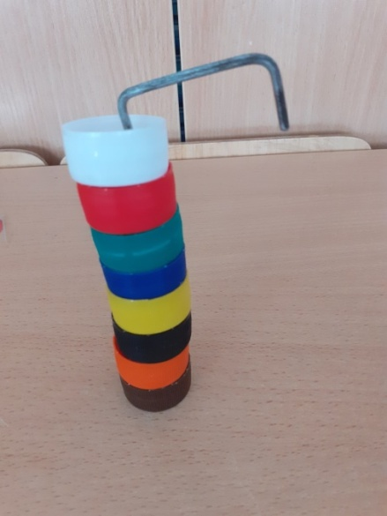
Жители села сортируют мусор у себя дома в соответствии с цветом контейнера: белый – пищевые отходы, красный – металл, зеленый – бумага, синий – стекло, желтый – пластмасс, черный – батарейки, оранжевый – одежда, обувь, коричневый – бытовая техника.
Мусор из ведра жителя выносят в большие контейнеры во дворе, соответствующего цвета. По мере наполняемости приходит мусоровоз, который забирает полные контейнеры и оставляет пустые. Контейнера оснащены индикаторами наполняемости.
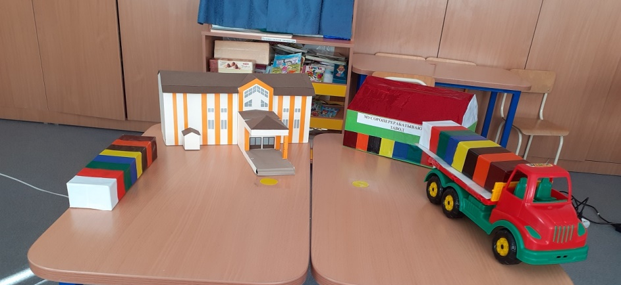
Контейнеры доставляют на фабрику в цех соответственно цвету.
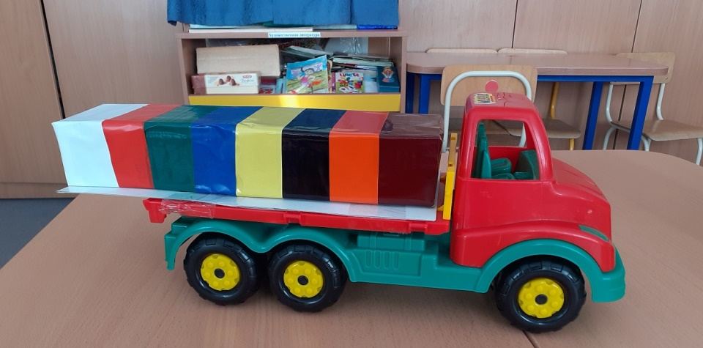
В белом цехе из пищевых отходов изготавливают сухие корма для животных. В красном цехе - переплавляют металл для саморезов и шурупов. В зеленом цехе бумажные отходы перерабатывают в картонные упаковки для продуктов фабрики. В синем цеху стекло плавят и изготавливают новогодние елочные игрушки. В желтом цеху из пластмассы изготавливают сетку для изгороди. В оранжевом цеху из старой одежды и обуви изготавливают веревки, кожаные сувениры, плетенное кашпо, тканные коврики. В коричневом цеху бытовая техника разбирается, сортируется по запчастям и используется в мастерской по ремонту бытовой техники.

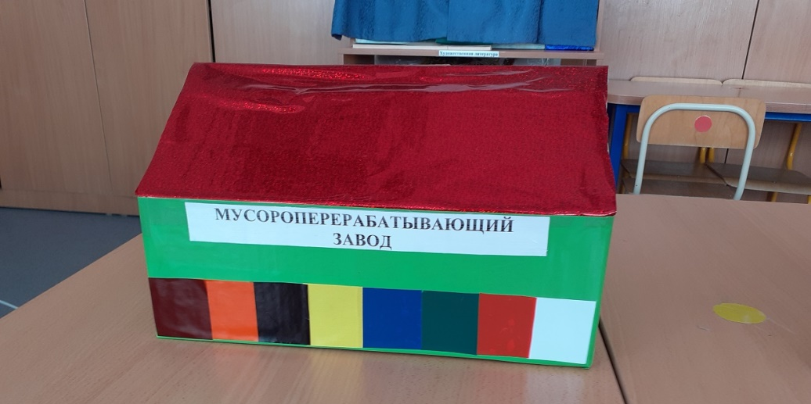

Информацию подготовила
воспитатель МА ДОУ АР
детский сад «Сибирячок» Полупан Елена Андреевна

